Тема урока: Организация ремонта деталей, узлов и агрегатов, снятых с автомобиля

Тип урока: Урок- формирование новых знаний, умений и навыков

Цели урока:

- Дидактические (учебные):
- Изучить организацию участковых работ ТР
- Показать взаимосвязь теории с практикой.

2.Воспитательные:
1.Формировать интерес к будущей профессии
2.Формировать стремление к высокому качеству результатов труда

3.Развивающие:
- Развитие у учащихся умения обобщать изученный материал
- Развитие у учащихся умения применять полученные знания
- Развитие у учащихся умения делать выводы

Должны знать: Состав производственных участков (цехов) автотранспортного предприятия (электротехнический, карбюраторный, аккумуляторный, шиномонтажный и др.). Организация работы производственных участков (цехов) их взаимосвязь с постами технического обслуживания и технического ремонта автомобилей. Оборудование производственных участков (цехов), типовые планировки.

Должны уметь: организовать работы по текущему ремонту на участках

План урока

- Состав производственных участков (цехов) автотранспортного предприятия
- Организация работы производственных участков (цехов) их взаимосвязь с постами технического обслуживания и технического ремонта автомобилей.
- Оборудование производственных участков (цехов)

Организация работы в каждом производственном участке производится в соответствии с технологической последовательностью операций ТР. Принятая технологическая последовательность, определяет выработку организационных и планировочных решений производственных участков по ТР автомобилей. Примеры решений далее представлены по участкам и отделениям.
Агрегатный участок производит ремонт большинства агрегатов автомобиля (двигателя и его узлов, сцепления коробки передач, карданной передачи, заднего и переднего мостов, рулевого управления и др.), причем в основном заменой неисправных деталей(рис. 34.2). Такое распределение позволяет специализировать рабочих на ремонте двигателей как наиболее сложном агрегате. Технологический процесс ремонта включает: мойку агрегата;
подразборку в соответствии с объемом ремонта; мойку снятых деталей и их дефектовку; сортировку деталей и их комплектовку после ремонта; сборку и испытание агрегата. Разборочно-сборочные работы в агрегатном участке, как правило, проводят на специализированных стендах, обеспечивающих возможность подхода к ремонтируемому агрегату с разных сторон, а также поворот и наклон агрегата для удобства работы.
Электротехническое отделение. В электротехническом отделении проводят ремонт и контроль генераторов, стартеров, приборов зажигания, контрольно-измерительных приборов и другой аппаратуры. Разборка-сборка агрегатов электрооборудования проводится в основном на верстаках с применением универсального инструмента и специальных приспособлений. Ремонт деталей и узлов включает замену обмоток и изоляции, припайку проводов, слесарные работы.

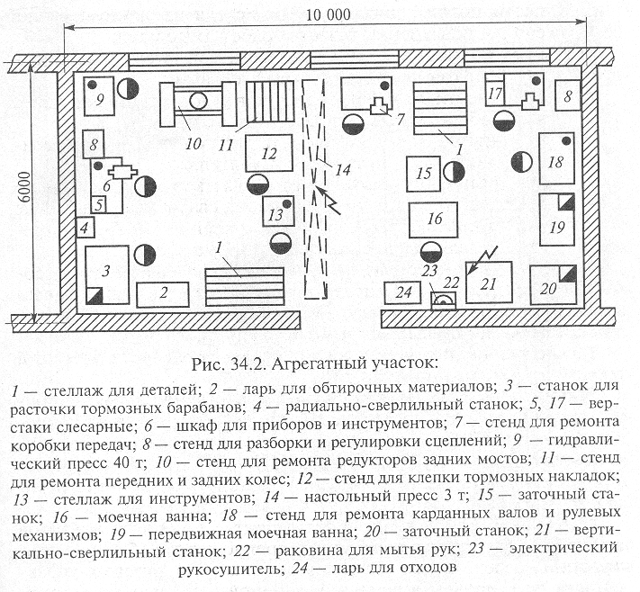

Аккумуляторное отделение состоит из четырех зон: кислотной (по приготовлению электролита); зарядной; ремонтной (по ремонту и проверке батарей); аппаратной (для размещения аппаратуры для заряда батарей). В зависимости от размеров АТО указанные зоны размещают: в отдельных четырех помещениях; в двух помещениях, объединяя первую со второй и третью с четвертой зоной; в одном помещении, организуя работы первой и третьей
зон в шкафах с индивидуальной вытяжной вентиляцией.
Слесарно-механический участок. В нем проводят восстановление и изготовление относительно простых деталей и сборку узлов в основном для зоны ТР и агрегатного участка (рис. 34.3).В слесарно-механическом участке обрабатывают детали под ремонтные размеры, изготавливают крепежные и другие детали (болты, шпильки, втулки и др.), подготавливают детали к сварке и
обрабатывают после сварки и т.п. В общей трудоемкости ТР слесарно-механические работы составляют 4... 12 %.

Медницкое отделение. Медницкие работы составляют примерно 2 % объема работ по ТР и предназначены для восстановления герметичности

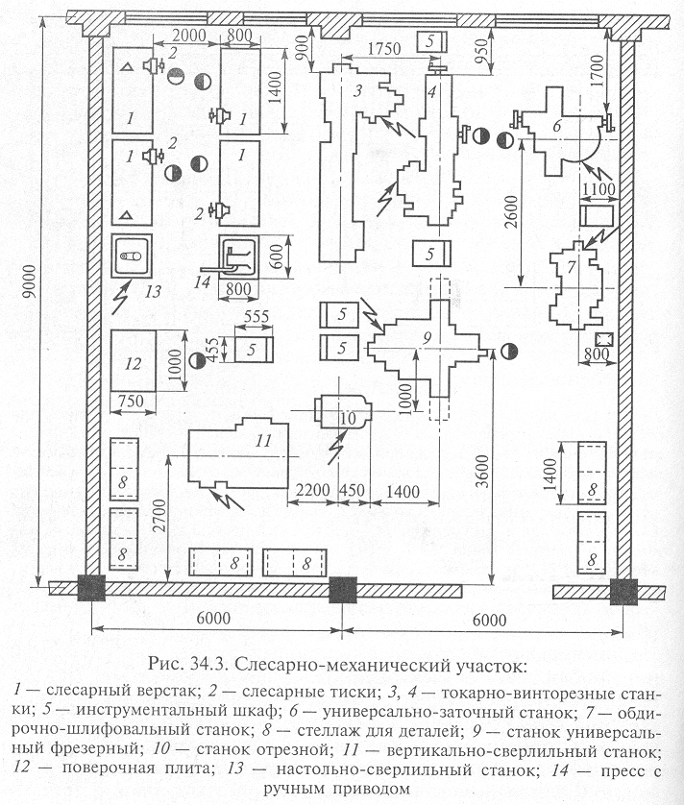

деталей, изготовленных в основном из цветных материалов. В нем производится ремонт радиаторов, топливных баков, трубок, бачков и восстановление других деталей пайкой.
Сварочно-жестяницкий участок. Сварочные работы предназначены для ликвидации трещин, разрывов, поломок, а также прикрепления кронштейнов, уголков и т.п. В АТО применяют электродуговую и газовую сварку. Работы газовой сварки обычно подразделяют на сварку деталей из толстолистовой стали и сварку тонколистовой стали кузовов (кабин), а также тонкостенных деталей. Электросваркой ремонтируют массивные детали (раму, кузов самосвала).
Карбюраторный участок. В крупных АТО работы по ремонту приборов системы питания могут выполняться в карбюраторном участке. В мелких организациях эти работы могут объединяться с электротехническими работами. Карбюраторный участок специализируется на проведении контроля, регулировки и ремонта карбюраторов, топливных насосов, фильтров и т.д. При наличии в АТО автомобилей, имеющих карбюраторные и дизельные двигатели, могут создаваться два территориально разделенных отделения.
Шиномонтажный и шиноремонтный участки. В них (рис. 34.4) проводят демонтаж шин с колес, правку дисков и запорных колец,
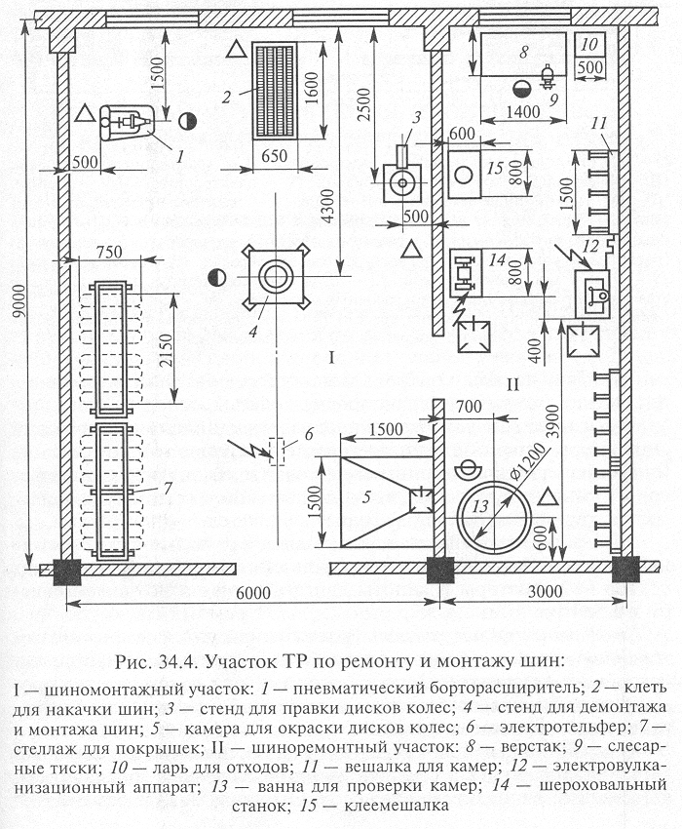

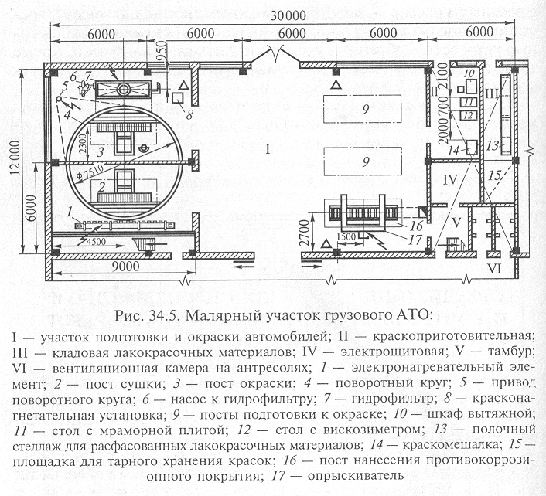

окраску дисков, контроль и мелкий ремонт шин, вулканизацию камер, монтаж и балансировку колес.
Участок по ремонту газовой аппаратуры. Для ремонта газовой аппаратуры автомобиля создается специализированный участок. В нем проводятся контроль, регулировка и ремонт редукторов высокого и низкого давления, газовых и бензиновых клапанов, фильтров и другой газовой аппаратуры.
Обойный участок. В нем осуществляется ремонт и изготовление подушек, спинок, сидений и внутренней обивки кузовов, зимних чехлов на радиаторы и капоты двигателей, а также чехлов сидений и тентов.
Столярно-кузовной участок. В нем производится ремонт и изготовление кузовов грузовых автомобилей, деревянных частей кабины, оковки крюков и других деталей. Часто в этом участке проводят и арматурные работы (ремонт стеклоподъемников, дверных ручек, петель, замков и др.).
Кузнечный участок. В кузнечном участке проводят ремонт и изготовление деталей с применением нагрева (правка, горячая клепка, ковка деталей) и ремонт рессор. Основная доля работ связана с ремонтом рессор — заменой сломанных листов, рихтовкой (восстановление первоначальной формы) листов, имеющих пониженную упругость. Собранные рессоры испытывают нагрузкой. Кроме
того, в кузнечном участке изготавливают различного вида стремянки, хомуты, кронштейны.
Малярный участок. Малярные работы являются завершающими при ремонте кузова автомобиля, поэтому в малярный участок (рис. 34.5) автомобили поступают после выполнения всех видов работ. При организации работы в малярном участке наибольшее число рабочих мест создается для подготовки автомобиля к окраске. Окраска и сушка автомобилей производятся в специальных камерах.

Домашнее задание: Л1, стр 294-310

Контрольные вопросы

- Состав производственных участков (цехов) автотранспортного предприятия
- Организация работы производственных участков (цехов) их взаимосвязь с постами технического обслуживания и технического ремонта автомобилей.
- Оборудование производственных участков (цехов)

